学籍学历服务手册

青岛大学教务处印制

目 录
第一章政策指导

青岛大学学分制管理规定(2019年8月起执行)…………1
青岛大学普通本科生学籍管理规定(2017级起执行)… 9 青岛大学学生证和校徽管理办法………………………15
青岛大学双学位、辅修第二专业教育管理暂行规定…17
青岛大学应征入伍学生学籍管理规定…………………20
青岛大学高水平学生运动员管理规定…………………23
青岛大学大类招生专业分流管理办法…………………25
青岛大学推荐优秀应届本科毕业生免试攻读研究生 工作实施办法（2021年发布） ………………27
青岛大学本科生校际课程学分认定管理办法…………39
青岛大学学士学位授予工作暂行规定…………………42
青岛大学学士学位授予工作补充规定…………………46
青岛大学本科生转专业工作管理办法（2019年发布）…………………47
青岛大学本科生转专业工作管理规定（2022年修订）
…………………47
第二章办事流程

新生保留入学资格………………………………………51
新生恢复入学资格………………………………………51
新生放弃入学资格………………………………………52
休学………………………………………………………52

复学…………………………………………………… 53
退学…………………………………………………… 53
转学…………………………………………………… 54
国内交流访学………………………………………… 56
出国(境)保留学籍…………………………………… 57
转专业………………………………………………… 57
申请提前毕业………………………………………… 58
申请辅修专业………………………………………… 58
调整学业进程………………………………………… 59
补办学生证…………………………………………… 59
办理出国成绩………………………………………… 60
课程学分认定………………………………………… 60
应届优秀毕业生推免申请…………………………… 61
补办毕业证明书……………………………………… 62

第三章学院工作
新生学籍管理………………………………………… 63
转专业组织和审批…………………………………… 63
交流生遴选…………………………………………… 64
学业预警……………………………………………… 64
应届优秀毕业生推免………………………………… 65
学历学位工作………………………………………… 66
火车票优惠卡相关工作……………………………… 67

第四章本科教务管理信息系统问答
………………… 68

政策指导

第一章 政策指导

青岛大学学分制管理规定
青大教字【2019】13号

第 一 章 总 则
第一条为推进学校本科教育教学和人才培养模式改 革,充分调动学生学习的积极性,培养具有创新精神和 实践能力的高级专门人才,依据《中华人民共和国教育 法》、《中华人民共和国高等教育法》、《普通高等学 校学生管理规定》(教育部令第41号)、《山东省普通 高等学校学分制管理规定》(鲁教高字【2013】14号) 等文件精神,结合学校实际情况,制定本规定。
第二条本规定所称学分制,是指以学分作为衡量和 计算学生完成学习量的基本单位,以完成基本毕业学分 作为学生毕业主要标准的教学管理制度。
第三条实行弹性修业年限制。基本修业年限为四年 的非医学类专业可在三至八年内完成学业,基本修业年 限为四年的医学类专业可在四至八年内完成学业,基本 修业年限为五年的医学类专业可在五至十年内完成学业, 基本修业年限为二年的对口贯通分段培养转段本科专业 可在二至四年内完成学业。
第四条本规定适用于青岛大学全日制本科生。

1·

政策指导

第 二 章 课 程
第五条学校的课程分为必修和选修。各专业毕业应 修课程和学分由专业培养方案确定。学生须修满培养方 案规定的各类课程和学分方可毕业。
第六条转专业、转学前所修课程和学分,由学生向 转入专业所在单位申请认定。学生在外校修读的课程学 分(成绩)根据学校校际课程学分认定办法予以认定。
第 三 章 学 分
第七条学分标准。课程学分的计算以该门课程在培 养方案中安排的学时数为主要依据。原则上各类课程的学
分计算方法如下:
(一)计算学分的最小单位为0.5.理论课程每16学 时计1学分;不够16学时但达8学时以上计0.5学分,不 足8学时的不计学分。有上级文件规定的按照上级规定执 行。
(二)体育、实验、上机、分散进行的实践教学环节 每32学时计1学分,不够32学时但达16学时以上计0.5 学分,不足16学时的不计学分。
(三)集中进行的课程设计、毕业论文(设计)、实 习等,每周计1学分。
第八条增加实践教学比重,确保各类专业实践教学 必要的学分,人文社会科学类专业不少于总学分的15%, 理工医类专业不少于25%;师范类学生教育实践不少于一 个学期。
第九条学生须完成培养方案要求的创新实践学分
·2·

政策指导

以课外活动或社会实践项目的各种奖励及参加科研实践所 取得的成果获得的学分,经审核记入学生的创新实践学分
第四章选课、重修、免修、免听
第十条实行选课制度。学生缴费注册后取得选课资 格,在学业导师指导下于指定范围内自主选择课程和任课 教师。每学期选课门数应与学生的学习能力相符,每学期 学生选课学分最高不超过30学分,最低不能低于15学分
(培养方案中当学期课程总学分低于15学分的除外). 学生选课时首先保证必修课的修读;有先修后续关系的课 程,应先选先修课。
第十一条选课由学生通过学校选课系统进行。通识 教育核心课和通识教育选修课选课人数不足30人的课程 不予开设,学生须及时改选其他课程。选课一经确定,不 得退选。
第十二条实行双学位、辅修第二专业制度。学生在 校期间可按照学校规定修读双学位、辅修第二专业。
第十三条实行重修制度。学生课程考核不合格,或 合格但对成绩不满意,可以通过教务系统申请重修,并交 纳学分学费。
第十四条实行免修制度。学生对培养方案规定的课 程已经修读过或通过自学等途径掌握(须交课程自学材料 如笔记、作业等),且该门课程的先修课程已取得学分, 成绩不低于80分时,可在选课时间内提出免修申请,由 开课单位组织考核,考核的形式及难度与正常考核一致。 成绩达到65分及以上者,经教务处核实,准予免修并取
·3·

政策指导

得相应学分。经批准免修的课程,不得再次修读。免修课 程原则上仅限定课堂理论教学课程,思想政治理论课、体 育课、选修课、包含实验环节的课程、独立实验课、军训 及实习、毕业论文(设计)等不得免修。
第十五条实行免听制度。对学习能力强、已修考试 课程平均成绩不低于80分的学生,经学校批准可以不跟 班听课,免听课程的部分或全部内容。如果重修课程与其 他正在修读的课程上课时间冲突,经批准可以办理免听手 续。办理免听手续后,学生仍需完成课程的平时作业、平 时测验、实践教学环节,并跟班参加课程正常考核,成绩 合格者获得该课程学分。不得免修的课程不得免听。
第十六条学生因身体疾病或某种生理缺陷,经校医 院证明不宜上体育课者,可免予跟班上课,但应参加学校 指定的其它体育课程和项目的学习或锻炼,经考核合格给 予相应的成绩和学分。
第十七条学生每学期免修和免听课程总计不超过6 学分。凡是考试违纪、作弊的学生取消免修、免听资格。
第五章成绩管理
第十八条学生无特殊原因应按时参加学校规定的全 部教学活动。凡缺课累计达到该课程教学时数三分之一 者,或平时作业、实验报告缺交次数累计达到三分之一者, 取消其期末考试和补考资格,成绩按零分计。
第十九条所有课程均须进行考核。考核方式分为考 试和考查。考核可采用笔试、口试、实际操作等不同形 式进行。考核应注重学习过程管理,平时作业、测验、
4·

政策指导

实验等成绩须纳入考核结果。
第二十条所有课程卷面成绩均采用百分制记分,60 分及以上为合格,学生可取得相应学分。
第二十一 条补考。对考核不及格的课程,学校给予 一次免费补考机会,补考形式及难度须与正常考核一致 补考仍不合格的,必修课应按规定重修,选修课可重修 或另选。
第二十二条缓考。学生因公、因病、因同时修读的 不同课程考核时间冲突或因其它不可抗拒的因素,不能 参加课程正常考核,须在考试前提交书面材料申请缓考
(因病缓考须有校医院证明),经批准可办理缓考手续, 其后参加考试。
第二十三条旷考。学生无故不参加课程正常考核视 为旷考。旷考学生不得参加相关课程的补考或缓考,要 取得该课程学分须重修。
第二十四条学生严重违反考核纪律或者作弊的,该 课程考核成绩记为零分,取消补考资格;并应视其违纪 或者作弊情节,给予相应的纪律处分。给予警告、严重 警告、记过及留校察看处分的,经教育表现较好,可以 给予重修机会。
第二十五条学生因退学等情况中止学业,其在校学 习期间所修课程及已获得学分,档案中予以记录。学生 重新参加入学考试、符合录取条件,再次入学的,其在 我校已获得的学分,经学校认定,可予以承认。
第二十六条学生考核成绩记入本人档案。学生档案
5·

政策指导

中,学校真实、完整地记载、出具学生学业成绩,对通 过补考、重修获得的成绩,予以标注。多次重修的课程 按最好成绩记载;补考合格的课程,成绩按60分记载; 缓考的课程,成绩按实际得分记载;免修的课程,以学 生申请免修考核成绩记载。
第二十七条学分绩点计算方法为(计算结果四舍五 入,保留两位小数):
1.课程绩点=4-2.5*(100-X)²/1600(60≤X≤100, X为课程百分制成绩)
课程成绩小于60分的,绩点为0。
2.课程学分绩点=课程绩点 x课程学分数
3.平均学分绩点(GPA)=课程学分绩点之和/课程学分之和
第二十八条考试课加权平均成绩只计初次成绩,可 用作对学生进行排名、奖励、评价和推荐选拔的依据。 考试课加权平均成绩计算方法为(计算结果四舍五入, 保留两位小数):
考试课加权平均成绩= (考试合格课程成绩×该
课程学分)之和/应修考试课程学分之和
第二十九条百分制、等级制换算关系如下: 1.校内绩点与等级制换算:

绩点 |  | 等级制成绩
[3.65-4.00] | 优秀 |  | A
[2.60-3.65） | 良好 |  | B
[2.00-2.60） | 中等 |  | C
[1.50-2.00） | 及格 |  | D
0 | 不及格 |  | F
·6·

政策指导
2.校际成绩等级制换算为百分制:

五级制 |  |  | 二级制
等级 |  | 百分制 | 等级 | 百分制 | 绩点
优秀 | A+/A | 95 | 合格 | 84 | 3.65
 | A- | 85
良 好 | B+/B | 84
 | B- | 75
中等 | C+/C | 70
 | C- | 65
及格 | D+/D | 64
 | D- | 60
不及格 | F | 55 | 不合格 | 55 | 0
第三十条成绩复核。学生对课程成绩有异议时,可 在新学期开学两周内向开课单位提出成绩复核申请,开 课单位由分管教学领导、任课教师和教学办公室主任组 成复核小组,对试卷和成绩进行复核。如确有问题,应 由任课教师填写《教师更改成绩审批表》并通过教务信 息系统提交申请,开课单位审核无误后予以更正
第六章毕业、结业与肄业
第三十一条学历证书包括毕业证书、结业证书。
第三十二条学生在学校规定的修业年限内修完培养 方案规定的全部内容,取得规定的总学分,德、智、体 达到毕业要求,准予毕业,由学校颁发毕业证书;符合 学位授予条件的,经学校学位评定委员会批准,由学校 颁发学位证书。

政策指导

第三十三条学生在学校规定的修业年限内,修完培 养方案规定的全部内容,但未达到毕业要求,可以申请 结业。结业学生在规定的修业年限内,经过重修有关课程, 且达到毕业要求的,以结业证换发毕业证,毕业时间按 发证日期填写;结业学 生超出学校允许的最长修业年限 的,不再换发毕业证书。
第三十四条学满一学年及以上退学的学生,作肄业 处理,发给肄业证书。达不到肄业规定者,只发给学习 证明。
第三十五条对受开除学籍处分的学生,不发学历证 书,只发学习证明。
第三十六条学历证书和学位证书遗失或者损坏,经 本人申请,学校核实后出具相应的证明书。证明书与原 证书具有同等效力。
第三十七条修读辅修专业、双学位的学生,按 照学校有关规定可以获得辅修证书(非学历证书)或相 应学位证书。
第七章附则
第三十八条本规定自2019年8月1日起执行。 第三十九条本规定由教务处负责解释

8·

政策指导

青岛大学普通本科生学籍管理规定
青大教字〔2017〕12号

第一章总则
第一条为适应学分制管理需要,满足学生个性化成 才需求,进一步提高人才培养质量,依据《中华人民共 和国高等教育法》、《普通高等学校学生管理规定》(教 育部令第41号)等文件精神,结合我校实际情况,特制 订本规定。
第二条学校实行弹性修业年限制。基本修业年限为 四年的非医学类专业可在三至八年内完成学业,基本修 业年限为四年的医学类专业可在四至八年内完成学业, 基本修业年限为五年的医学类专业可在五至十年内完成 学业。基本修业年限为二年的对口贯通分段培养转段本 科专业可在二至四年内完成学业。
第二章入学与注册
第三条按国家招生规定录取的新生,持录取通知书 和学校规定的相关证件,按期到校,缴纳学费(专业注 册学费和学分预收学费)后办理入学手续。家庭经济困 难的学生可以按照有关规定申请助学贷款或其他形式资 助后,办理入学手续。因故不能按期入学者,须提前向 学校请假,请假时间一般不得超过两周。未请假或者请 假逾期未办理入学手续者,除因不可抗力等正当事由外, 视为放弃入学资格。
9·

政策指导

第四条新生报到时,学校对新生入学资格进行初步 审查,审查合格的办理入学手续,予以注册学籍;审查 发现新生的录取通知、考生信息等证明材料,与本人实 际情况不符,或者有其他违反国家招生考试规定情形的, 取消入学资格。
第五条新生入学三个月内,学校按照国家规定对其 入学资格进行复查,复查中发现学生弄虚作假、徇私舞 弊等情形的,确定为复查不合格,予以取消学籍。情节 严重的,学校移交有关部门调查处理。复查中发现新生 身心状况不适宜在校学习的,经学校指定的二级甲等及 以上医院诊断,需要在家休养的,可以保留入学资格一年。 保留入学资格的新生须在10个工作日内办结离校手续, 逾期不办理离校手续者,取消入学资格。因疾病保留入 学资格者,在保留入学资格期内经治疗康复,可以向学 校申请入学,由学校指定医院诊断,复查合格后,随次 年新生办理入学手续。复查不合格或者逾期不办理入学 手续者,取消入学资格。保留入学资格者不具有学籍。
第六条在校生每学年在规定时间内缴纳学费,并于 每学期开学时到校办理注册手续。因故不能按期注册者, 须提前向学校请假,请假时间一般不得超过两周。未按 学校规定缴纳学费或者其他不符合注册条件的不予注册。 未注册者不得参与学校的教育教学活动。
第三章转学与转专业
第七条学生如遇特殊情况无法在原学校继续学习时 可以申请转学,转入同层次(或低于转出高校的层次)、
10·

政策指导

同批次(或转出高校的下一个批次)高校的相同或相近
专业学习。特殊情况包括:
(一)学生患病不适宜在原学校学习申请转学。学
生需提供经转出学校、拟转入学校指定医院的检查证明。
(二)学生有特殊困难申请转学。一般指因家庭有 特殊情况,确需学生本人就近照顾,学生应出具相关单 位证明。
第八条有下列情形之一的学生,不得申请转学:
(一)入学未满一学期的或者毕业前一年的;
(二)已修完所学专业教学计划规定的四分之三及 以上学分的;
(三)高考分数低于拟转入学校相关专业相应年份
在生源地录取分数的;
(四)由招生时所在地的下一批次录取学校转入上
一批次录取高校、由低学历层次转为高学历层次的;
(五)通过定向就业、艺术类、体育类、高水平运
动队等特殊招生形式录取的;
(六)招生时被确定为对口贯通分段培养已转入高 职(专科)、本科段的,或者未通过普通高校招生全国 统一考试(我省为夏季高考或春季高考)并使用高考成 绩录取入学的(含保送生、单独考试招生、专升本、五 年一贯制、三二分段制等).
(七)拟转入高校与转出高校在同一城市的;
(八)跨学科门类的;
(九)应予以退学的;

11·

政策指导

(十)其他无正当理由的。
第九条转学须由本人提出申请,说明理由,经双方 学校同意,由拟转入学校根据有关政策审核学生转学条 件及相关证明,认为符合本校培养要求且学校有培养能 力的,经学校校长办公会或者专题会议研究同意,报省 教育厅审核后办理相关手续。具体工作流程根据山东省 普通高等学校学生转学工作相关规定执行。
第十条学生办理转学手续时需提交相关材料: 个人 转学申请、在校表现鉴定、已修读课程成绩、入学年份 录取新生名册、省转学申请表、生源所在地相应年份的 录取分数线证明、双方学校出具的公函和公示材料等
第十一条转专业工作根据青岛大学转专业工作相关 规定执行。
第四章休学、复学、退学
第十二条学生可以分阶段完成学业。学生应当在学 校规定的最长学习年限(含休学和保留学籍)内完成学 业(应征入伍者除外).
第十三条经学校批准,学生可以休学。休学期间保
留学籍,一次核准休学时间最长不得超过1年。
第十四条学生个人申请休学的,须本人填写休学审
批表,并提交有关证明,办理审批手续。
第十五条请假时间超过6周或者学校认为应当休学
的其他情况,由学院提出意见办理休学手续
第十六条经学校武装部认定,新生和在校生应征参 加中国人民解放军(含中国人民武装警察部队),学校
12·

政策指导

保留其入学资格或学籍至退役后2年。
第十七条经学校批准休学者须在批准之日起10个
工作日内办结休学手续,否则视为放弃学籍。
第十八条学生休学期间不得住在学校、不得跟班听 课或者参加考试,否则所获成绩一律无效。休学的学生 不享受在校生待遇,其医疗费用按国家及当地规定处理。
第十九条学生应在休学期满10个工作日前提出复 学或继续休学申请。申请复学的学生须本人持休学证明 向学校提出复学申请,对因病休学的须同时提交学校指 定医院的健康诊断证明。经复查合格,方可复学。
第二十条有下列情形之一者,学校可予退学处理:
(一)在学校规定的修业年限内未完成学业的;
(二)休学、保留学籍期满,在学校规定期限内未 提出复学申请或者申请复学经复查不合格的;
(三)经学校指定医院诊断,患有疾病或者意外伤
残无法继续在校学习的;
(四)未经批准连续两周未参加学校规定的教学活
动的;
(五)未请假或者请假无故逾期未办理注册手续的;
(六)连续修读四学期平均每学期取得学分不足15
学分的。
第二十一条对学生作出取消入学资格、退学、取消 学籍等涉及学生重大利益的处理或者处分决定的,应符 合以下要求:
(一)学院(部)应提前告知学生作出决定的事实、 理由及依据。经学院(部)党政联席会议研究同意,报
·13·

政策指导

教务处审核,由校长办公会或者校长授权的专门会议研 究决定。
(二)此类处理或者处分决定由学院(部)直接送 达学生本人,学生拒绝签收的,可以以留置方式送达; 已离校的,可以采取邮寄方式送达;难于联系的,可以 利用学校网站、新闻媒体等以公告方式送达。
第二十二条学生本人申请退学的,经学校审核同意 后,办理退学手续。退学学生应在学校做出决定后的10 个工作日内办结离校手续,不得申请复学。档案由学院
(部)退回其家庭所在地,户口应迁回原户籍地或者家 庭户籍所在地。无故逾期者,学校不发给肄业证书。
第五章其他
第二十三条对按学校有关规定开除学籍的学生,学 校在处分决定书生效后注销其学籍。
第二十四条对毕业、结业的学生,学校在教育部学 生信息网注册其学历。
第六章附则
第二十五条本规定自2017级学生开始执行。 第二十六条本规定由教务处负责解释。

14·

政策指导
青岛大学学生证和校徽管理办法
青大教字【2014】17号

为加强学生证和校徽的管理,根据《教育部办公厅 关于加强高等学校学生证管理的通知》(教学厅[20018 号),特制订本办法。
第一条新生入学报到后,由教务处发放学生证和校 徽,并登记备案。每学期开学报到时,学生本人应持学 生证到所在学院办理注册手续,未经注册的学生证无效。
第二条学生证和校徽只限学生本人使用、佩戴
第三条学生应妥善保管学生证和校徽。不得擅自涂 改、转借,不得赠送他人或者对外抵押。对违规者,视 情节轻重予以批评教育直至给予纪律处分。
第四条学生因家庭地址变更需改变学生证上的乘车 区间时,应出具户籍证明或父母单位证明,经审核批准 后予以变更。
第五条学生毕业离校,由所在学院在学生证上加盖 "毕业留念"印章,注销其学生证;因退学、转学或其
它原因注销学籍的学生,学生证、校徽须交回教务处 第六条校徽遗失后原则上不予补发。
第七条因复学、转专业等原因致学籍发生变动者, 其学生证由教务处登记,不需换发。
第八条每学期第五周和第十五周办理补发事宜。
第九条申请换发或补发学生证需填写《青岛大学学

政策指导

生证申请表》,提供近期一寸免冠公事照一张,由学院
统一办理。换发学生证须同时交回原学生证。
第十条学生证补办后原学生证又找到时,应将找到 的学生证交教务处注销。学生不得同时持有两个或两个 以上学生证。
第十一 条本办法自公布之日起执行,原《青岛大学
学生证、校徽管理办法》(青大教字【2005】53号)同时废止。
第十二条本办法由教务处负责解释。

16·

政策指导
青岛大学双学位、辅修第二专业教育管理暂行规定
青大教字【2014】23号

第一章总则
第一条为推进高等教育人才培养模式改革,培养具 有全面知识结构和社会适应能力的高素质复合型人才, 提高大学生的就业创业能力,根据《山东省高等学校双 学位、双专业教育管理暂行办法》(鲁教高字【2009】9 号)、《山东省普通高等学校学分制管理规定》(鲁教 高字【2013】14号)等相关文件精神,特制订本规定。
第二条普通本科在校生可辅修第二专业和双学位。
第三条辅修第二专业是指学生修读主修专业同时, 修读与主修专业不同专业类的专业。双学位是指学生修 读主修专业同时,修读与主修专业不同学科门类的专业 所获得的学位。
第四条修读双学位、辅修第二专业应在学校学分制 管理规定允许的修业年限内完成。
第二章专业举办条件和招生数量
第五条开展双学位、辅修第二专业教育的专业必须 是办学时间较长、就业状况较好、教学资源充足的专业, 一般应有三届以上毕业生。学院需填写《青岛大学举办 双学位、辅修第二专业申请表》,报教务处审批后方可 举办双学位、辅修第二专业。

·17·

政策指导

第六条举办学院根据专业师资、图书、设备以及其 他教学资源情况,每学年填报《青岛大学双学位、辅修 第二专业招生计划申请表》,由教务处审核确定各专业 双学位、辅修第二专业教育的招生数量。招生数量一般 不超过当年招收的主修学生数量的50%。
第三章报名条件和审批程序
第七条考试课平均成绩不低于75分且考试课程无 补考记录的学生可以申请辅修第二专业和双学位。每人 限报一个专业,二年级开始修读。
第八条申请修读的学生需填写《青岛大学修读双学 位、辅修第二专业申请表》,由所在学院审核后,连同 成绩单交举办学院。举办学院进行资格审查后,将拟录 取学生信息汇总填入《青岛大学修读双学位、辅修第二 专业拟录取名单》报教务处审批。
第九条经审批同意辅修第二专业和双学位的学生, 由教务处公布录取名单。学生须在规定的时间内办理交 费注册手续,逾期未交费注册者视为自动放弃修读资格。
第四章课程修读和学生管理
第十条学生不得将辅修专业选择为主修专业。
第十一 条双学位、辅修第二专业开设的课程应该是 主修专业的核心课程。举办学院不得减少双学位、辅修 第二专业的课程修读数量,不得降低双学位、辅修第二 专业的学分修读标准。
第十二条辅修专业的选课、重修、免修、免听等按 照青岛大学学分制管理规定执行。辅修专业中有与主修
18·

政策指导
专业相同或相近的课程,且已经修得该课程学分,学生 可向举办学院提出申请,报教务处审批,经学校批准可 以在辅修专业认定该课程学分。
第十三条双学位、辅修第二专业的招生、排课、教学、 学籍管理、学业审核及学位授予资格初审等教学管理工 作由举办学院负责。学生管理工作在其主修专业毕业前 由主修专业所在学院负责,在主修专业毕业后由举办学 院负责。举办学院不得降低教学要求。
第五章证书发放和学位授予
第十四条学生在获得主修专业毕业资格的前提下, 于允许的修业年限内修满辅修专业规定的学分,学校颁 发辅修证书(非学历证书).
第十五条学生在获得主修专业学位的前提下,于允 许的修业年限内修满辅修专业学分且符合辅修专业学位 授予条件,学校授予第二学位证书。
第十六条学生若未获得主修专业的毕业证书,学校 不予颁发辅修证书,经申请,学校可发给修读证明。学 生若未获得主修专业的学位证书,则学校不予颁发第二 学位证书。
第十七条辅修专业课程考核不合格,不影响主修专 业的学分及毕业。
第十八条本规定自公布之日起执行。原《青岛大学 双学位、双专业教育管理规定(试行)》(青大教字〔 2009]12号)同时废止。
第十九条本规定由教务处负责解释
19·

政策指导
青岛大学应征入伍学生学籍管理规定
青大教字〔2014〕30号

为做好应征入伍学生的学籍管理工作,根据《教育 部公安部等关于进一步做好从全日制高等学校在校生中 征集新兵工作的通知》(【2002】参联字1号)、《应征入 伍普通高等学校录取新生保留入学资格及退役后入学办 法(试行)》(教学【2013】8号)、《退役士兵安置条例》
(中华人民共和国国务院中华人民共和国中央军事委员 会第608号令)等文件精神,制定本规定。
第一条学生入伍须经学校武装部审核备案。以新生 身份入伍,学校为其保留入学资格至退伍后两年;以在 校生身份入伍,学校按休学处理,为其保留学籍至退伍 后两年。入伍新生重新报名参加高考的,学校不再为其 保留入学资格。
第二条学生入伍后,有条件的可以自学有关课程 经部队团级单位和教务处批准后回学校参加考试。考试 通过者获得相应学分。入学或者复学后可以免修公共体 育、军事理论等课程,直接获得学分,成绩按85分记载。
第三条在部队荣立三等功及以上奖励的学生,复学 后可以转专业,专科生可以免试转入本校同专业或相近 专业本科学习。学生需提供部队出具的书面证明及获奖 证书。
第四条学生入学或者复学后,如果原专业取消或者

·20·

政策指导

暂停招生,可转入相近专业。
第五条学生在新兵检疫复查期间被退回或因身体等 原因不宜继续在部队服役而中途退役者,可以申请入学
或复学。
第六条入伍后因政治原因或拒绝服兵役被部队退 回、服役期间受到除名或开除军籍处分的,或者被依法
追究刑事责任的,取消其入学资格或学籍。
第七条其它事宜按国家有关规定和青岛大学学分制
管理规定执行。
第八条本规定自公布之日起执行。原《青岛大学关 于应征入伍的在校本、专科生学籍管理的规定》(青大 教字〔2003〕18号)同时废止。
第九条本规定由教务处负责解释

·21·

政策指导

补充说明:
1.教育部和山东省出台最新文件: 《教育部办公厅 关于进一步做好高校学生参军入伍工作的通知》(教学 厅【2015】3号)、《山东省教育厅关于进一步做好我省 高职(专科)学生参军立功退役后专升本工作的通知》(鲁 教厅办发〔【2016】8号)、《山东省教育厅关于进一步做 好大学生征兵工作的通知》(鲁教学字【2018】5号), 相关内容根据新文件执行。
2.学生入伍经历可作为实习经历。对服役期间修完 人才培养方案规定课程或学分,符合毕业条件的,学校 颁发毕业证书;符合学位授予条件的,学校授予其相应 学士学位。
3.退役复学的本科生,经学校同意并履行相关程序 后,可转入本校其他专业学习。
4.在部队荣立三等功及以上奖励的退役复学的专科 生,在完成专科学业后,可申请免试入读普通本科。由 学生本人及时向学校提出书面申请,提供相关证明材料。

政策指导
青岛大学高水平学生运动员管理规定
青大教字【2014】31号

为规范高水平学生运动员的管理,根据《教育部 国家体育总局关于进一步加强普通高等学校高水平运动 队建设的意见》(教体艺〔2005〕3号)文件精神,结合 学校实际情况,特制定本规定。
第一条高水平学生运动员分为A、B或C类,每学 年由体育教学部根据以下认定原则确定高水平运动员名 单,经教务处审核后通知各相关教学单位。
A类: 打破山东省大学生运动会纪录者、打破全国 大学生田径锦标赛纪录者、获山东省大学生运动会第一 名者、获全国大学生体育比赛前三名者、达到国家运动 健将成绩者及达到相应比赛成绩者;
B类: 校高水平运动队中除A类以外的学生运动员;
C类: 代表学校参加训练、比赛受伤,不能入选校 高水平运动队的学生运动员。
第二条高水平运动员所在学院负责课程教学和日 常管理工作,体育教学部负责运动训练、竞赛,协助学 院做好学生的思想教育工作。
第三条体育教学部应在每学期开学一周内将高水 平运动员相关训练计划通知相关学院;在高水平运动员 外出比赛前将比赛日程及时通知相关学院,以便于学院 对高水平运动员进行考勤和管理。
·23·

政策指导

第四条体育教学部负责制定高水平运动员运动训 练计划,建立运动训练档案,每周训练五至六天,每天 训练课时不少于两学时,并严格考核,无故缺席者按旷 课处理,并及时将缺席情况通知学生所在学院。
第五条一学期旷训达10次者(2学时计1次),
取消其高水平运动员资格,转为普通本科学生管理。
第六条高水平运动员按照所在专业的人才培养方
案修读课程,不再修读公共体育课。
第七条 对于A、B类高水平运动员,凡其总评成绩 不低于60分者,以其实际成绩乘以1.2记入成绩档案, 但不得高于100分;总评成绩低于60分者,A类高水 平运动员以其实际成绩乘以1.6记入成绩档案,B类高 水平运动员以其实际成绩乘以1.4记入成绩档案,加权 成绩皆不得高于70分。对于C类高水平运动员,总评 成绩低于60分者,以其实际成绩乘以1.2记入成绩档案, 加权成绩不得高于60分。对实际成绩加权后仍低于60 分的学生需重修并参加重修考试。
第八条 A、B类高水平运动员修读学分不低于专业 人才培养方案规定毕业学分的60%,且必修课的学分数 不少于所获学分的50%,同时完成运动训练计划,准予 毕业;C类高水平运动员须修满专业人才培养方案规定 的全部学分,方可毕业。
第九条本规定自2014级开始执行。
第十条本规定由教务处负责解释。

政策指导
青 岛 大 学 大 类 专 业 分 流 管 理 办 法
青大教字〔2018〕18号

第一条为充分满足学生个性化发展需求,提高人才
培养质量,制定本办法。
第二条学校实施大类招生培养,第一学年按专业大 类培养,通过专业分流,自第二学年起学生进入相应专 业继续学习。
第三条坚持志愿优先原则。学生可在招生专业类所
覆盖的专业中自主选择一个专业学习。
第四条坚持类内分流的原则。学生专业分流在大类
内专业间进行,不得跨大类进行选择。
第五条学院(部)组成大类招生专业分流工作小组, 院长为第一责任人,具体负责专业分流工作。工作小组
名单报教务处备案。
第六条学生入学后第二学期,教务处发布通知,统
一组织专业分流工作。具体流程为:
1.学生根据学校通知报名,填写分流志愿。
2.学院(部)拟定分流名单,并予以公示,公示时 间不少于3个工作日。公示期间有异议的,由学院(部)
专业分流工作小组负责调查解决。
3.公示期满,学院(部)向教务处报送分流名单。
4.教务处负责学籍维护。
5.学生于第二学年初进入相应专业继续学习。
·25·

政策指导

第七条学生个人志愿是专业分流的主要依据。确有 办学资源困难的单位,于学生入学后第二学期初提交书 面申请和分流实施方案(包括分流专业、分流办法、解 决争议办法等),教务处审批后随通知一并发布。专业 分流工作通知发布后,各单位必须严格按照学校规定执 行。
第八条当选择相应专业学生人数未达到15人时, 学院(部)应组织这部分学生重新选择专业学习。
第九条各学院(部)应尊重教育教学规律,合理配 置教学资源,统筹规划,有效指导学生理性选择专业, 确保人才培养质量。
第十条本办法从2017级开始执行。
第十一条本办法由教务处负责解释

·26·

政策指导
青岛大学推荐优秀应届本科毕业生免试 攻读研究生工作实施办法
青大教字〔2021〕21号

第一章总则
第一条为了保证推荐优秀应届本科毕业生免试攻读 硕士研究生(以下简称"推免")工作顺利进行,鼓励本 科生勤奋学习、勇于创新、全面发展,根据教育部办公厅《关 于进一步规范和推荐优秀应届本科毕业生免试攻读研究生
工作的通知》(教学厅【2020】12号)和山东省教育厅相 关文件精神,结合学校实际情况,制定本办法。
第二条本办法所称免试,是指普通高校应届本科毕 业生不必经过全国硕士研究生入学统一考试的初试,直 接进入复试;本办法所称推荐是指普通高等学校按规定 对本校优秀应届本科毕业生进行遴选,确认其免初试资 格并向招生单位推荐。

第二章组织领导
第三条学校成立以分管本科教学工作的副校长为组 长的推免工作领导小组,领导和统筹管理全校推免工作。 推免工作领导小组办公室设在教务处。推免工作相关制 度和拟推免名单等重要事项向校党委汇报。
第四条学院(部)成立院(部)推免工作小组,全 面负责本单位的推免工作。小组由院(部)长、分管教 学及研究生工作的副院(部)长、分管学生工作的副书记、

政策指导

2-3名教师代表等人员组成,成员一 般不少于7人。院(部) 推免工作小组依据学校推免文件,遵循公平、公正、公开、 择优遴选的基本原则,广泛征求师生意见,及时制订本 单位推免工作实施方案。实施方案应包括推荐类型及名 额分配办法、成绩计算办法、考核遴选办法以及综合成 绩相同时位次排序方法等内容。实施方案需经学院(部) 党政联席会议通过、学校推免工作领导小组审批,在本 单位公示后实施。

第三章推荐名额
第五条学校推免工作领导小组根据当年教育部下达 的推免生指标,统筹考虑各院(部)应届本科毕业生人数、 培养质量、生源情况等,结合学科发展需要安排推免生 名额。各院(部)按学校下达的推免生名额,根据各专 业应届本科毕业生人数、培养质量等研究确定各专业推 免生人数,经学院(部)党政联席会议通过后,报学校 备案并向本单位学生公布。
第四章推荐条件第六条推免生应具备以下基本条 件:
(一)纳入国家普通全日制本科招生计划录取的本
校应届毕业生(不含专升本、第二学士学位).
(二)热爱祖国、遵纪守法、品德优良、身心健康。 德育素质测评成绩良好及以上(测评成绩计算办法按学 校相关规定执行),无任何违法违纪受处分记录。
(三)学术研究兴趣浓厚,具有较强的创新意识和 研究能力。
28·

政策指导

(四)勤奋学习,成绩优良,修完并通过专业培养 计划相应年级规定的课程,且必修课无不及格记录。
第七条达到以上基本条件的学生,申请不同推免类 别还应满足下列要求:
(一)普通推免生
1.课程成绩要求: 主要依据学生在校期间考试课的 学习情况
(考试课性质由考核方式确定,下同).按照前三 年(四年制学生)或前四年(五年制学生)考试课平均 成绩排名(计算办法按照当年级执行的学分制相应文件, 下同),且前三年(四年制学生)或前四年(五年制学 生)考试课平均成绩排名不低于所在专业前30%(创新 实验班、卓越人才教育培养计划实施专业可适当放宽至 40%）。确有特殊学术专长的学生可适当放宽至50%。
2.外语成绩要求: 外语专业学生要求通过相应语种 专业四级考试;非外语专业英语语种学生要求国家大学 英语六级水平测试成绩达到426分及以上,或者通过相 当于国家大学英语六级水平的雅思成绩6分、托福80分; 非外语专业其他语种学生需通过相应语种国家四级考试,
且成绩不低于80分,或者六级不低于60分。
艺术类、体育类专业学生要求国家大学英语四级水 平测试成绩达到426分及以上。
(二)辅导员推免计划。具有从事学生辅导员素质 和意愿的学生,推免工作执行青岛大学学生专职辅导员 选聘和管理办法。
第八条学生不得兼报不同类别推免生。
·29·

政策指导

第五章推荐办法
第九条学校将学业成绩作为推免工作最基础的遴选 指标,同时引导学生全面发展。
学生按照综合成绩进行排名。综合成绩由学业成绩 和综合发展素质评价成绩组成。
综合成绩=学业成绩×90%+综合发展素质评价成 绩×10%
学业成绩核算学生在校期间考试课的成绩,满分 100分。综合发展素质包含社会实践(参军入伍服兵役、 参加志愿服务、到国际组织实习)、特殊学术专长(竞 赛获奖、科研成果).综合发展素质评价成绩满分100分, 按照综合发展素质评价认定办法计算得分(附件1).
第十条同一研究成果或参赛项目的奖项按最高等级 计算,不重复计算。

第六章推荐程序
第十一条符合推免条件的学生向所在学院(部)提 交《青岛大学推荐优秀毕业生免试攻读研究生申请表X附 件2).在校期间参加社会实践、具有特殊学术专长的 申请者,还需提交本人身份证复印件及综合发展素质相 关证明材料原件、复印件。院(部)推免工作小组审核 所有申请人的相关材料,并组织符合推免条件的特殊学 术专长申请者进行公开答辩,依据申请人综合成绩由高 到低进行排序,按学校下达的推荐名额及本单位推免工 作实施方案确定本单位推免生候选人名单。
第十二条学院(部)将符合推免条件的学生综合成
·30·

政策指导

绩排名在单位内以有效方式公示。公示内容包括学号、 姓名、专业、班级、学业成绩及专业内排名、综合发展 素质评价成绩、最终综合成绩、名次等。公示期间公示 内容不得修改,如有变动,须对变动部分做出说明,并 对变动内容另行公示。公示期内由院(部)推免工作小 组负责解释并解决相关争议。
第十三条学院(部)推荐人数若低于学校分配的推 荐名额,学校推免工作领导小组将收回并进行二次分配。
第十四条当排名靠前的学生放弃推免生名额时,推 荐单位应安排其签署书面的放弃推免生名额承诺书,并 严格按照公示的综合成绩排名顺序,依次递补
第十五条相关职能部门对候选人材料进行审核,拟 定推免生人选报学校推免工作领导小组审定,并按上级 主管部门要求进行公示,公示无异议后报山东省教育招 生考试院审批,审批通过后确定推免资格。
第十六条获得推免资格的学生通过教育部系统报 名,自行联系接收单位,并在教育部规定的截止日期前 获得接收学校的录取资格,否则视为自动放弃推免资格。

第七章管理与监督
第十七条学院(部)要坚持公平、公正、公开的原 则,严格执行学校文件和政策规定,切实保证推免生质量, 维护推免工作的权威性和严肃性。对发现有审查不严、 违反操作程序、弄虚作假行为的单位或个人,学校将及 时纠正并追究相关单位和个人的责任,同时依据国家法 律、法规和学校有关规定进行严肃处理。

政策指导

第十八条推免工作实行回避制度。凡有直系亲属或 直接关系人等报名参加当年遴选的,应主动申请回避; 凡有非直系亲属等报名参加当年遴选的要主动报备。相 关学生申请推免资格时也应主动向学校报备声明。
第十九条已被我校确定为推免生者,在毕业前如果 受到处分或不能正常毕业,学校将呈报教育部取消其推 免资格。对在申请推免生过程中弄虚作假的学生,一经 发现,即取消推免资格,并按照青岛大学学生违纪处分 相关规定,予以严肃处理。
第二十条学校纪委监察室对全校推免生工作进行全 程监督并受理举报与投诉,确保推免工作政策透明、信 息公开、申诉渠道畅通,切实保证推免工作的公平公正。

第八章附则
第二十一条本办法要求的奖项获奖日期等截止到当 年学校下发推免工作通知之日。
第二十二条本办法自公布之日起执行。原文件与本 办法不相符之处,以本办法为准。未尽事宜以当年国家 发布的文件为准。
第二十三条本办法由教务处负责解释。
附件: 1.青岛大学推荐优秀应届本科毕业生免试攻 读研究生工作综合发展素质评价认定办法
2.青岛大学推荐优秀应届本科毕业生免试攻读研究 生申请表

(2021年8月修订)
·32·

政策指导

附件1

青岛大学推荐优秀应届本科毕业生免试攻读 研究生工作综合发展素质评价认定办法
根据教育部办公厅《关于进一步规范和推荐优秀应 届本科毕业生免试攻读研究生工作的通知》(教学厅[ 2020]12号)要求,制定本办法。

一、社会实践(占比30%)
认定内容主要包括学生在校期间参军人伍服兵役、
参加志愿服务、到国际组织实习等社会实践经历。
(一)参军入伍服兵役(占比10%,由学生工作
处负责)
此类别满分为100分,按10%比例折算后计入综
合评价成绩(社会实践类).
1.参军入伍满两年获80分。
2.参军入伍满两年且获得过"优秀义务兵"或"优 秀士兵"称号获100分。
(二)志愿服务(占比10%,由校团委负责)
此类别满分为100分,按10%比例折算后计入综
合评价成绩(社会实践类).
1.中共中央宣传部、中央文明办表彰的全国学雷锋 志愿服务"四个100”最美志愿者获100分;山东省委 宣传部、省文明办表彰的学雷锋志愿服务"四个100” 最美志愿者获60分。
2.共青团中央、中国青年志愿者协会表彰的"中国 青年志愿者优秀个人"获100分;共青团山东省委、山 东青年志愿者协会表彰的山东青年五四标兵(青年志愿
·33·

政策指导

服务先进个人)获50分;共青团青岛市委、青岛市青
年志愿者协会表彰的青年志愿服务先进个人获20分。
3.由共青团中央、中央文明办主办的中国青年志愿服 务项目大赛,国家级金奖、银奖、铜奖的项目负责人分别 获100分、80分、60分,省级金奖的项目负责人获50分。
4.全国大中专学生志愿者暑期"三下乡"社会实践 活动优秀学生个人奖获100分;全国大中专学生志愿者 暑期"三下乡"社会实践活动优秀实践团队前3名队员 分别获100分、80分、60分;全省大中专学生志愿者 暑期"三下乡"社会实践活动优秀学生个人奖获20分。
(三)到国际组织实习(占比10%,由校团委负责)
此类别满分为100分,按10%比例折算后计入综
合评价成绩(社会实践类).
到 国 际 组 织 实 习 任 职 信 息 服 务 平 台（http://gj.ncss.org.cn）上包含的国际组织: 实习3个月到半年 获50分;实习180天以上获100分。需提供证明材料。

二、特殊学术专长(占比70%,由学院/部负责)
推免特殊学术专长原则上仅限学生本科阶段在核心期 刊上以青岛大学为第一作者单位、以独立作者或第一作者 发表与学业相关的科研论文以及作为主力成员参加与学业 相关的国内外权威科研竞赛(全国赛)并获得三等奖以上 奖励(国际赛事参照执行,但不得低于国内赛事相关要求).
竞赛主力队员的认定及赋分原则: 个人竞赛,参赛 者为主力队员;能够明确位次的团队竞赛,团队内前三 位参赛者为主力队员,赋分依次递减;不能明确位次的 团队竞赛,团队内所有参赛者均为主力队员,根据团队 人数平均折算,各人赋分相同。团队竞赛所有主力队员

政策指导

的分值之和不应超过同级别个人竞赛队员分值的2.4倍。
(一)教育部等主办的中国国际“互联网+"大学
生创新创业竞赛(特殊学术专长类加分)
此类别为直接加分项,满分为100分,取学生在该 项竞赛所获的最高奖项,对应以下规定的级别和位次, 按70%比例折算后,直接累加计入综合评价成绩(特 殊学术专长类).
国家级金奖前3位分值为100分、80分、60分, 国家级银奖前3位分值为80分、60分、40分,国家级 铜奖前3位分值为60分、40分、20分。
(二)其他竞赛(占比45%)
1.共青团中央等主办的"挑战杯"竞赛(占比20%)
此类别满分为100分,按20%比例折算后计入综
合评价成绩(特殊学术专长类).
国家级金奖前3位分别获得100分、80分、60分, 国家级银奖前3位分别获得80分、60分、40分,国家
级铜奖前3位分别获得60分、40分、20分。
2.其他国内外权威竞赛(全国赛)(占比25%)
此类别满分为100分,按25%比例折算后计入综
合评价成绩(特殊学术专长类).
学院(部)推免工作小组以推免当年中国高等教育 学会《全国普通高校大学生竞赛排行榜》为重要参考依 据,根据学科专业特点制定赋分标准。竞赛排行榜中各 项竞赛最高奖分值不得超过50分,未列入排行榜的各 项竞赛最高分值不得超过40分。
(三)科研成果(占比25%)
此类别满分为100分,按25%比例折算后计入综
·35·

政策指导

合评价成绩(特殊学术专长类).
论文赋分标准由各学院(部)根据学科专业实际情 况自行制定。

三、特殊学术专长答辩要求
1.各单位成立专家审核小组。专家组成员应具有相 关学科副教授(含)以上职称,一般不少于5人。
2.答辩审核的内容。各单位组织学生进行公开答辩, 专家组对其科研成果、论文、竞赛获奖奖项及内容进行 审核鉴定,排除抄袭、造假、冒名及有名无实等情况。 对学生提交的多篇科研成果实行代表作评价,评价重点 聚焦到创新质量和个人贡献。
3.审核与公示。专家审核小组每位成员都要给出明 确审核鉴定意见并签字存档。学生答辩全程要录音录像, 答辩结果要公开公示。未通过审核鉴定或答辩的,不计 入其特殊学术专长成绩。
4.代表作原则。同一研究成果或参赛项目的奖项原 则上只重点汇报一项。
5.学生与直系亲属合作的科研成果、竞赛获奖等,仅 作为参考,不计入特殊学术专长成绩,同等条件下可优先 考虑。对于社会质疑较多的赛事、刊物,各单位要从严把握。

四、注意事项
学生在参军入伍服兵役、志愿服务、到国际组织实习、 竞赛获奖(含“互联网+""挑战杯"及"其他国内外权 威竞赛"三个类别)、科研成果共七个类别计分,每个 类别满分均为100分并且最多累计三项代表作,同一研 究成果或参赛项目的奖项按最高等级计算,不重复计算。 若类别内代表作累计分值超过100分,则计为100分。
·36·

政策指导

附件2
青岛大学推荐优秀应届本科毕业生 免试攻读研究生申请表

个人信息
姓名 |  |  |  | 性别 |  | 学号
学院 |  |  |  | 专业班级
是否有直系、非直系亲属在青岛大学工作
(填写"是"或"否".若填写"是",需
写明亲属姓名及所在单位,向学院报备)
申请类别(在相应类别圆圈涂黑·)
普通推免生 O |  |  |  | 辅导员推免计划○
门槛条件(相应选项圆圈涂黑·
德育素质  测评成绩 |  | 优秀O | 修完并通过 规定课程 |  | 是O |  | 必修课不 及格记录 |  | 有o
 |  | 良好O |  |  | 否O |  |  |  | 无o
主修专业考试 课平均成绩 |  |  | 平均成绩 专业排名 |  |  |  | 专业人数
外语考试名称 |  |  |  |  |  |  | 外语成绩
综合发展素质评价(社会实践类)(若无得分则填0)
类别 | 得分项目(每个类 别最多填三项) |  |  | 分值 | 累计  分值 |  | 学院初审 (签字) |  | 学校审核 (签章)
参军  入伍  服兵  役 | 1. |  |  |  | A:  (累计  最高  100,占  10%) |  | 审核人: |  | 审核人: 学生处章
 | 2.
 | 3.
志愿  服务 | 1. |  |  |  | B:  (累计最 高100, 占10%) |  | 审核人: |  | 审核人: 校团委章
 | 2.
 | 3.
国际  组织  实习 | 1. |  |  |  | C:  (累计最 高100, 占10%) |  | 审核人:
 | 2.
 | 3.

政策指导

综合发展素质评价(特殊学术专长类)(若无得分则填0)
直接加  分项 | 中国国际"互联网+"  大学生创新创业竞赛 |  | 加分值 | 学院审核 (签章)
 | 所获最高奖项:  (本项分值按70%折算后,直 接在特殊学术专长类加分) |  | D:  (最高  100分) | 审核人:
其他类别 | 得分项目(每个类 别最多填三项, | 分值 | 累计分值 | 学院审核 (签章)
竞赛获奖  (挑战  杯 ) | 1. |  | E:  (累计最高  100,占  20%) | 审核人:
 | 2.
 | 3.
竞赛获奖  (其他国  内外权威  竞赛) | 1. |  | F:  (累计最高  100,占  25%) | 审核人:
 | 2.
 | 3.
科研成果 | 1. |  | G:  (累计  最高  100,占  25%) | 审核人:
 | 2.
 | 3.
综合发展素质评价成绩  社会实践类(最高30)= A×0.1  + B×0.1 C×0.1  特殊学术专长类(最高70)=  D×0.7+E×0.2+F×0.25+G×0.25(超过70,按  70计)  综合发展素质评价成绩=社会  实践类+特殊学术专长类 |  |  |  | 学院审  核章
综合成绩(学业成绩×0.9+综合
发展素质评价成绩×0.1)
以上所填一切内容(包括本人所提供的所有申请材料)
均符合本人真实情况,本人对此承担一切责任。
申请人签字:
年 月 日

·38·

政策指导
青岛大学本科生校际课程学分认定管理办法
青大教字【2016】16号

第 一 章 总 则
第一条为鼓励我校学生到国(境)内外高校、科研 院所等培养单位修读课程(含实践环节),规范课程学 分认定管理,特制定本办法。
第二条校际课程是指学生到与我校签订了校际合作 协议的培养单位或经学校批准的其他高校(以下统一简 称"合作培养单位")修读的课程。校际课程须符合我 国相关教育法律法规要求。
第三条学生应按我校相关专业培养方案的要求修读 校际课程,注重知识的先进性和课程体系的完整性。申 请认定的校际课程均须按照本办法转换为我校课程学分
第二章管理职责
第四条教务处负责课程学分认定的审核备案;负责
国(境)内培养单位办学层次和水平的认定。
第五条出国留学教育中心负责国(境)外培养单位 办学层次和水平的认定,负责学生国(境)外成绩等材 料的审核。
第六条学生所在学院负责受理学生课程学分认定申
请,提出课程类别的分类建议。
第七条校际课程的认定单位为课程归属单位,按照

·39·

政策指导

课程归属认定校际课程学分和录入成绩。

第三章认定办法
第八条校际课程的学分须依据我校专业培养方案中 同类课程学分,参照我校学分学时对应关系予以认定, 原则上每门课程认定的学分数不能高于我校相同或相近 单门课程的最高学分数。特殊情况由认定单位提出建议, 报教务处审批。
第九条学生因在国外学习无法修读的外语类通识教 育必修课程可申请免修;思政类、体育类课程由课程归 属单位根据课程目标要求,统一制定课程修读计划、考 核办法和标准,报教务处备案
第十条认定课程名称应翻译为中文名称,格式为: 中文课程名(合作培养单位的国际通用简称).如在美 国明尼苏达大学修读的课程 Introduction to linguistics,格 式为: 语言学概论(UMN).
第十一条学生修读的校际课程成绩若非百分制,应
转换为百分制,按如下对应关系转换:
1.优秀: 95,良好: 85,中等: 75,及格: 65,不及格
55。
2.A+/A: 95,A-: 90,B+/B: 85,B-: 80,C+/C: 75,C-: 70,D+/D: 65,D-: 60,F: 55.
3.合格(P): 85,不合格(F): 55.
如有其他计分形式,由教务处、出国留学教育中心 会同相关学院确定转换关系。

40·

政策指导
第四章认定程序
第十二条学生填写《青岛大学校际课程学分认定申 请表》,并提供合作培养单位出具的学习成绩单和课程 描述,获得学位证书的还需提供学位证书,于返校一周 内报学生所在学院进行课程分类,由相关认定单位进行 课程学分认定,认定结果报教务处备案。国(境)外留 学学生的相关材料须先经出国留学教育中心审核。
第十三条教务处备案通过后,学生所在学院负责调 整学生个人培养计划,课程认定单位负责录入课程成绩。
第 五 章 附 则
第十四条本办法自公布之日起执行。原《青岛大 学本科生修读校际课程管理暂行办法》(青大教字[ 2014]43号)同时废止。
第十五条本办法由教务处负责解释。

41·

政策指导

青岛大学学士学位授予工作暂行规定
青大学位字【2016】4号

第一章总则
第一条根据《中华人民共和国学位条例》和《中华 人民共和国学位条例暂行实施办法》,结合我校实际情况, 制定本规定。
第二条学校按国家授权,在不同学科门类授予学士 学位。
第二章学士学位申请条件
第三条依据本规定申请学士学位者,应遵纪守法、 品德良好,具有从事科学研究工作或担负专门技术工作
的初步能力。
第四条普通全日制本科学生
1.在学校规定的修业年限内修完培养方案规定的全 部内容,取得规定的学分,德、智、体达到毕业要求。
2.修读辅修专业的学生,若其辅修专业与主修专业 分属不同学科门类,在两个专业均符合学士学位授予标 准时,可同时申请授予两个学士学位;若未取得主修专 业学位,则不能申请第二学位。
第五条继续教育本科学生
(一)成人高等教育本科学生
1.在学校规定的修业年限内修完教学计划规定的全

42·

政策指导
部课程,成绩合格,本科段各门课程平均成绩70分以上,
毕业论文(或毕业设计)合格,达到毕业要求。
2.参加成人高等教育学士学位外语考试和"主干课 程"考试,成绩合格。
(二)高等教育自学考试本科学生
1.修完教学计划规定的全部课程,课程成绩和毕业
论文(毕业设计)合格,达到毕业要求。
2.学位申请人必须是我校主考专业的自学考试本科 毕业生,符合山东省教育厅规定的毕业时间要求。每人 只有一次申请机会,逾期视为自动放弃。无外语成绩者 不得申请学士学位。
第六条来华留学的本科学生
1.在学校规定的修业年限内修完培养方案规定的全
部内容,取得规定的学分,获准毕业。
2.较为系统地掌握现代汉语知识和中国文化常识, 具有一定的汉语听、说、读、写、译能力,能够借助工 具书阅读本专业的汉语文献资料。
3.汉语言专业学生须取得有效期内中国汉语水平考 试新版HSK 五级证书(2014级以前的毕业生考试成绩应 达到180分或以上,2014级及之后的毕业生考试成绩应达到210分或以上).
第七条学位申请人应恪守学术道德和学术规范,凡 经认定学位论文存在作假行为者,按青岛大学学位论文 作假行为处理暂行办法处理。
第八条因考试作弊受到纪律处分者,毕业当季不受 理其学位申请。受处分后有悔改表现,学习勤奋努力,

政策指导

学习成绩有所进步,毕业后在社会上表现良好,无不良 记录者,可于下一次学位授予资格审核工作启动时向相 关学院提出申请,经院学位评定分委员会特别推荐、校 学位评定委员会审议同意后,可授予学士学位。
因其他违纪行为受到学校“记过"以上(含"记过")
处分的学生,受处分未满一年者,不受理其学士学位申请。
第九条对于不符合条件或超过允许的修业年限的学 位申请,学校一律不予受理。
第三章学士学位授予程序
第十条普通全日制本科学生、来华留学的本科学生
1.学院按照学士学位申请条件逐一审核学生取得的 课程及实践环节学分情况、纪律处分情况等材料,并填 写《青岛大学本科生毕业资格暨学士学位授予资格审核 表》。
2.学院学位评定分委员会审议,并形成授予学士学
位的决议,报校学位办公室。
3.校学位办公室审核拟授予名单,报校学位评定委
员会审议。经校学位评定委员会审议通过,授予学士学位。
4.已毕业离校的学生申请学士学位,由本人向相关 学院提出书面申请。
第十一条继续教育本科学生
(一)成人高等教育本科学生
1.应届成人本科毕业生在毕业时向继续教育学院提 出书面申请。
2.继续教育学院学位评定分委员会审核后,提出拟

44·

政策指导

授予名单,连同其他有关材料(学位外语、学位主干课
及全部课程成绩等)报送校学位办公室。
3.校学位办公室复核拟授予名单,提交校学位评定 委员会审议通过,报省主管部门审核备案后,颁发学士 学位证书。
第 四 章 附 则
第十二条学位授予工作实行公示制度,公开接受监 督。对于已经授予的学位,如发现有舞弊作伪等严重违 反有关规定的,经校学位评定委员会核准,予以撤销。 同时,将根据情节轻重给予有关责任人相应的纪律处分。
第十三条本规定自发布之日起执行,原《青岛大学 学位授予工作细则》(青大学位字【2008】8号)中授予 工作相关内容同时废止。
第十四条本规定由校学位办公室负责解释。

政策指导

青岛大学学士学位授予工作补充规定

根据《普通高等学校学生管理规定》(教育部令41 号)、《青岛大学学生违纪处分管理规定》(青大办字
【2017】13号)等文件精神,对我校普通全日制本科生 学士学位授予工作做如下补充规定:
一、每年6月、12月,学士学位拟授予资格及暂缓 授予资格由学院学位评定分委员、校学位评定委员会进 行审议。其中,受到纪律处分且处分未解除者,如果符 合授予学士学位的其他全部条件,在毕业当季其学位授 予结论为"暂缓授予"。
二、每年3月、10月,凡是暂缓授予学位的处分期 满的毕业生,符合学位授予条件者获得相应学士学位。
三、毕业离校者,处分期满后自动解除。在允许的 修业年限内,符合学位授予条件的,由本人向相关学院 提出书面申请。
四、补充规定自发布之日起执行。之前文件与补充 规定内容不一致的,以补充规定为准。
五、补充规定由校学位办公室负责解释。

政策指导

青 岛 大 学 本 科 生 转 专 业 工 作 管 理 办 法
青大教字〔2019〕14号

第 一 章 总 则
第一条为深入贯彻以学生为本的教育理念,充分 满足学生个性化发展需求,根据《普通高等学校学生管 理规定》(教育部令第41号),结合我校本科教学的实 际情况,制定本办法。
第二条转专业工作坚持宏观调控、双向选择、公平 公正的原则。
第三条本办法适用于青岛大学全日制普通本科在校生。

第二章组织管理
第四条教务处负责对各学院(部)的转专业工作进
行政策指导和统筹管理。
第五条各学院(部)成立本单位转专业工作小组, 负责录取工作,并对转专业工作中出现的问题予以妥当 处理。工作小组名单报教务处备案。
第三章转专业条件
第六条凡我校全日制在校一、二年级本科生,符合 拟转入专业对转专业学生思想道德、知识能力、身心素
质等要求者,可提出转专业申请。
第七条师范类、中外合作、校企合作办学学生可转 入相同模式的专业;春季高考学生可在相同招生类别和

政策指导

相同专业类内调整;免费师范生可在师范免费教育范围 内进行专业调整。有志从教且成绩无补考记录的非免费 师范专业优秀学生,在学校核定的此类专业计划内可提 出申请,经学校和定向就业地教育行政部门同意,转为 免费师范生。
第八条有下列情形之一者,不得申请转专业:
(一)国家或省相关政策、招生章程及协议规定不 能转入其他专业学习的(包括: 艺术类、体育类、高水 平运动员、定向就业等招生计划录取的学生);
(二)与接收专业要求不符的;
(三)在校期间受过处分的;
(四)处于休学或其他保留学籍情况期间的;
(五)入学未满一学期的或处于三年级(含)以上的;
(六)转过专业的;
(七)应予退学的;
(八)其他不适合转专业的。

第四章工作程序
第九条教务处统一组织、各学院(部)具体实施转
专业工作。流程如下:
(一)教务处征集计划。各单位根据办学资源拟定 各专业(类)接收计划和生源要求。原则上接收计划不
得低于该专业当年级总人数10%
(二)教务处发布转专业工作通知,并发布各单位
接收计划和生源要求。
(三)学生报名。符合申请资格的学生报名时,需

48·

政策指导

填写基本信息和个人志愿等。转出单位依据转入单位要 求核实学生信息。
(四)接收单位录取。以考试课加权平均成绩(计 算方法按教务处相关规定执行)专业排名比为录取依据 如专业仅有一个自然班,且人数不多于30人,则对于排 名第一且考试课加权平均成绩达到85分及以上的学生, 其申请转入的专业应予以接收,不占接收计划。
对于下列情形的学生,接收单位可根据其学习成绩、 相应证明材料进行综合考核:
1.有专业特长申请转专业的,应提供与拟转入专业 相应的成果材料,如获得的专利,在公开发行的刊物上 独立发表的与专业相关的论文、作品,在与专业有关的 竞赛中得到的获奖证书等。
2.入学后因疾病或休学创业、退役后复学等原因, 不能在原专业学习的,可申请转入录取分数线不高于本 人高考成绩的专业,需提供相应证明材料。
(五)公示名单。公示时间不少于三个工作日;有 异议者,须在公示结束前以书面形式向接收单位提出, 接收单位应在收到异议申请后三个工作日内予以答复。
(六)公布结果。公示期满,教务处公布最终录取 名单。
(七)维护学籍与课表。教务处负责维护转专业学 生学籍;转入单位负责维护转专业学生课表,并对转专 业学生的学习和生活予以指导和帮助。
(八)学生报到。获准转专业的学生在规定时间内

政策指导

到接收单位报到,逾期不报到者视为自动放弃。
第十条转专业学生转入年级由接收单位审核确定。 第十一条转专业学生一经接收单位录取不得转回原
专业,其学籍、档案和日常管理由接收单位负责 第十二条有下列情况之一者,取消转专业资格:
(一)逾期未到接收单位报到的;
(二)在报到前受到处分的;
(三)经查实学生申请转专业材料不实的。
第五章附则
第十三条转专业工作实行公示制度,公开接受监督。 如发现有徇私舞弊等违反有关规定的,将根据情节轻重 给予有关责任人相应的纪律处分。
第十四条本办法自公布之日起执行
第十五条本办法由教务处负责解释。

·50·

办事流程
青岛大学本科生转专业工作规定
(2022年4月修订)
青大教字〔2022〕5 号
为深化教育教学改革，尊重学生个性发展，进一步规范本科生转专业工作，制定本规定。
一、转专业范围
（一）学习成绩优秀，无不及格记录（含重修），且考试课加权平均成绩位于专业前20%（计算方法按当年级学分制管理规定执行，下同）的二年级全日制普通本科生可在第三学期初申请转专业。
（二）有以下特殊情形的学生可申请转专业：
1.大学生士兵退役后复学有调整专业意向者；
2.休学期间因专业调整或停办复学后无法继续在原专业学习者；
3.确有特殊困难不适合在原专业继续学习者。
（三）有下列情形之一者，不得申请转专业：
1.艺术类、体育类、高水平运动员、对口贯通分段培养、综合评价等特殊招生形式录取的；
2.在校期间受过处分的；
3.处于休学或其他保留学籍情况期间的；
4.入学未满一学期的；
5.转过专业的；
6.应予退学的；
7.外校转入我校的；
8.其他经学校审核后认定不适合转专业的。
二、转专业要求
1.专业接收、转出学生数均不超过该专业当年级在校生数的10%，其中国家级一流本科专业建设点和通过专业认证的专业转出学生数不超过5%。
2.原则上学生高考成绩不能低于申请转入专业同一生源地相应年份的录取分数线。
3.师范类、中外合作、校企合作办学学生只可转入相同办学模式的专业。
4.公费师范生可在师范公费教育范围内进行专业调整。有志从教且成绩无补考记录的非公费师范专业优秀学生，本人提出申请，经学校和定向就业市教育行政部门同意，可在学校核定的公费师范生招生计划内转为公费师范生。公费师范生一般不得因转专业延长修业期。
5.成绩无补考记录的医学类相关专业优秀学生，本人提出申请，经学校和定向就业市卫生健康部门同意，可在学校核定的公费医学生招生计划内转为公费医学生。
三、申请程序
1.学校根据现有教学资源和各专业人才培养质量，公布专业接收计划和思想道德、知识能力、高考选考科目等生源要求。
2.符合资格的学生报名,准确填写《青岛大学本科生转专业申请表》基本信息和个人志愿等。学校根据考试课加权平均成绩专业排名确定专业转出顺序。
四、录取
1.学习成绩优秀的，学校以考试课加权平均成绩专业排名比作为录取依据。
2.退役后复学的，向接收单位提交退役证明等材料，经接收单位审核认定后录取。有立功表现的，向接收单位提供部队出具的书面证明及获奖证书，可适当放宽转入条件，经接收单位综合评价后录取。
3.休学期间因专业调整或停办复学后无法继续在原专业学习的，由教务处协调接收单位录取。
4.有特殊困难的：如因某种疾病或生理缺陷等身体原因不适合在原专业继续学习的，向接收单位提交二级甲等以上医院开具的诊断证明等相关证明材料，经接收单位审核认定后录取；确有学业困难不适宜在原专业继续学习的，向接收单位提交成绩等证明材料，经接收单位审核认定后录取。
5.以上所有转专业情况均应符合本文件第一、二条规定，其中上述2.3.4特殊情形不占接收计划名额。
6.教务处负责转专业学生的审核，确定录取名单并予以公示。学生如有放弃转专业资格的，须在公示结束前至教务处办理放弃手续，逾期不再受理；一经录取不得转回原专业。
- 学籍管理与教学安排
1.获准转专业的学生需在规定时间内到接收单位报到，转入年级由接收单位核定，学籍、档案和管理由接收单位负责，培养方案、学制、学费标准按转入专业执行。
2.教务处负责维护转专业学生学籍；接收单位负责维护转专业学生个人教学计划和课表，并对转专业学生的学习和生活予以指导和帮助。
3.相关单位对转专业学生已修读课程进行认定。学生在原专业修读的与转入专业培养方案中内容及难度相同的课程，可直接予以认定；内容及难度相近的课程，可直接替换为转入专业课程；已修读的其它课程可认定为选修课程。转专业学生应根据转入专业的人才培养方案补修未修读的必修课程。
六、其他
1.获准转专业的学生报到前受到处分的，取消转专业资格。
2.对于获准转专业的学生，经查实申请转专业材料不实或者已被接收单位录取但规定时间内不报到、不按照新专业要求修读学业的，接收单位按照青岛大学学生违纪处分管理规定“失信行为”相关条款处理。
3.转专业工作实行公示制度，如发现有徇私舞弊等违反有关规定的，将根据情节轻重给予有关责任人相应的纪律处分。
4.本办法自2022级起执行，由教务处负责解释。

附件：1.青岛大学本科生转专业申请表
2.青岛大学转专业学生课程学分认定申请表

附件1：
青岛大学本科生转专业申请表
姓 名 |  | 性 别 |  | 学 号
现 学 院 |  | 现 专 业 |  | 现 年 级
高考选科 |  | 高考成绩 |  | 联系电话
申请理由 | 本人申请转入 学院 专业 年级
 | 申请人签名： 年 月 日
转出学院  审批意见 | 原专业排名：  考试课程平均成绩 分，考试课程平均成绩在本专业名次 ,本年级专业总人数________，排名比_______。  该生_______（有/无）违纪记录, _______（有/无）补考记录。  教科办主任签字：
 | 院长签字 ： （公章） 年 月 日
转入学院  审批意见 | 院长签字 ： （公章） 年 月 日
教务处  意 见 | 负责人签字 ： （公章） 年 月 日
说明：1.本表须实事求是填写。
2.高考选科：填写除了“语数英”以外的选考科目。
3.转入学院意见必须明确填写同意或者不同意的理由。

教务处制

附件2：
青岛大学转专业学生课程学分认定申请表

姓 名 |  |  |  | 学 号 |  |  | 转入学院
转入专业 |  |  |  | 联系  电话
课程学分认定（认定单位填写）

原课程号 | 原课程名称 | 原课程  成绩 | 认定课程  名称 |  | 认定  课程号 |  | 认定成绩 | 认定  学分
认定单位  意见 |  | 教科办主任签字：
 |  | 分管教学院长签字（盖章）

注：本表与学生认定前成绩单留存学生所在学院。

教务处制

第二章办事流程
所述下列流程将根据智慧校园“一网通办”进程，逐步实现网上办理。凡是实现网上办理的，申请者登录“智慧校园”即可提交申请。

1.新生保留入学资格
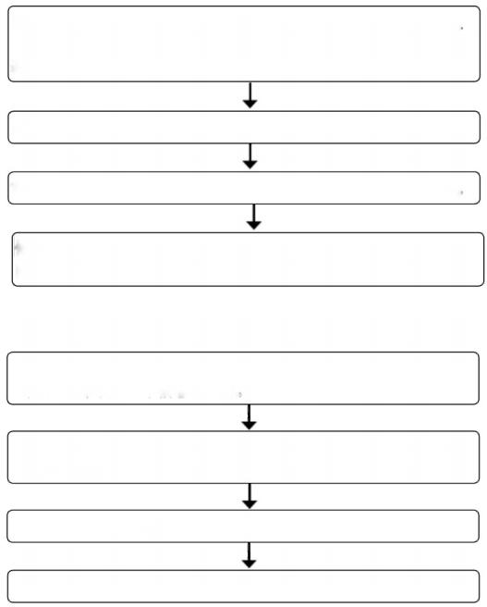
注:本流程仅限于入学未满10个工作日的新生(含 因病保留者和应征入伍保留者),保留入学资格者不具有青岛大学学籍。
申请者至教务主页下载《青岛大学新生因病保留入学资格申请表》、 《青岛大学应征入伍新生保留入学资格申请表》,并按照要求填写 基本信息及理由。

申请者根据实际情况申请表至相关部门、所在学院审批。

审批手续办结,申请者办理离校手续,最终将表格交回教务处留存

恢复入学资格时,须持《青岛大学本科生恢复入学资格申请表》, 向所在学院提出入学申请。

2.新生恢复入学资格

申请者至教务主页下载《青岛大学本科生恢复入学资格申请表》, 并按照要求填写基本信息及理由。

申请者根据实际情况至校医院(指因病提出申请者)、所在学院、 教务处审批。

申批手续办结,申请者至相关部门、所在学院办理入学手续

所有手续办结,申请者将申请表交回教务处留存。

办 事 流 程

3.新生放弃入学资格
注: 本流程仅限于9月退离学校的新生。
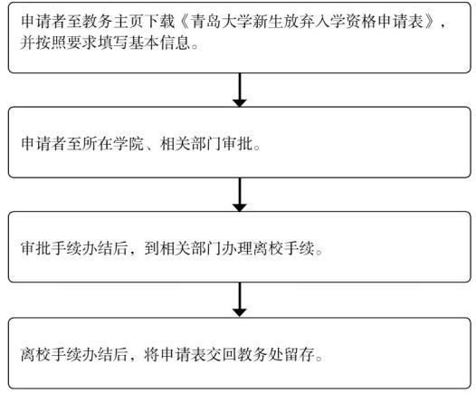

4.休学
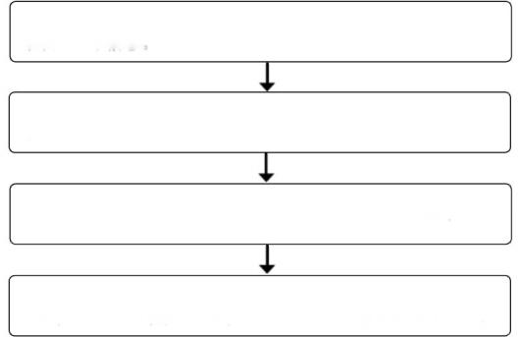
申请者在教务主页下载《青岛大学本科休学审批表》,并按照要 求填写基本信息。

申请者根据实际情况至校医院(指因病提出申请者)、所在学院 审批。

办结审批手续后,申请者持该表到相关部门办理离校手续。

办结离校手续后将该表分别交至教务处学生注册与信息办 公室,学院出具《休学证明》.教务处对学生作学籍异动处理。

·52·

5.复学

办 事 流 程

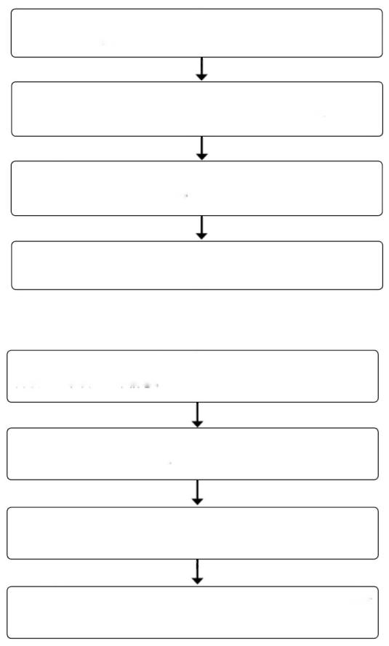
申请者至教务主页下载《青岛大学本科生复学审批表》,并按照 要求填写基本信息。

申请者持原休学证明至所在学院办理复学审批手结;因病提出申 请者需至校医院复查,复查合格后方能到所在学院审批。

办结审批手续后,申请者持表至财务处等相关部门办理手续。

最后将变动单交回教务处学生注册与信息办公室即可复学上课。

6.退学

申请者至"教务在线-学生用表"下载《青岛大学学生退学审批表》, 并按照要求填写基本信息。

申请者根据实际情况至校医院(指因病提出申请者)、所在学院、 教务处、分管校长分别审批。

办结审批手续后,申请者至相关部门办理离校手续。

办结离校手续后到教务处换取《退学证明》即可离校。

·53·

办事流程

7.转学
(1)转入我校

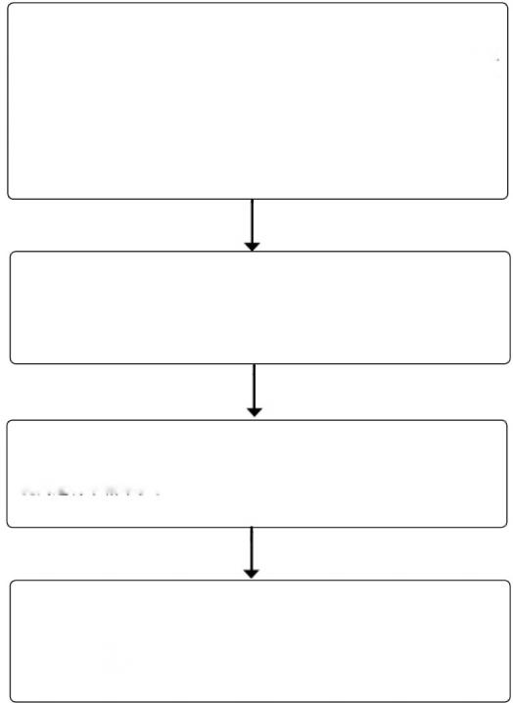
申请者向我校提出书面申请,并填写《山东省普通高等学校学生 转学申请(备案)表》(以下简称《申请表》),并根据学校要 求提交相关材料(学生个人申请、表现鉴定、入学花名册、成绩单、 转出校同意思公函和公示材料、病历及诊断书等样关证明材料、 我校相应年份在生源地最低录取分数线、转入学院审批表。

我校审核同意后提交校长办公会研究,通过后进行公示,公示无 异议的,学校在《申请表》上签署意见,并向转出高校出具同意 转学函。

我校汇总所有材料，省内转学的，提交至山东省教育厅备案；省外转学的，提交至山东省政务服务中心。审核通过后学校在学信网和教务系 统内进行学籍维护。

学生入校,到教务处学生注册与信息办公室领取报到通知单,办 理相关手续,继续修读学业(外校修读成绩和学分可根据相关规 定进行学分认定).

办事流程
(2)转出我校
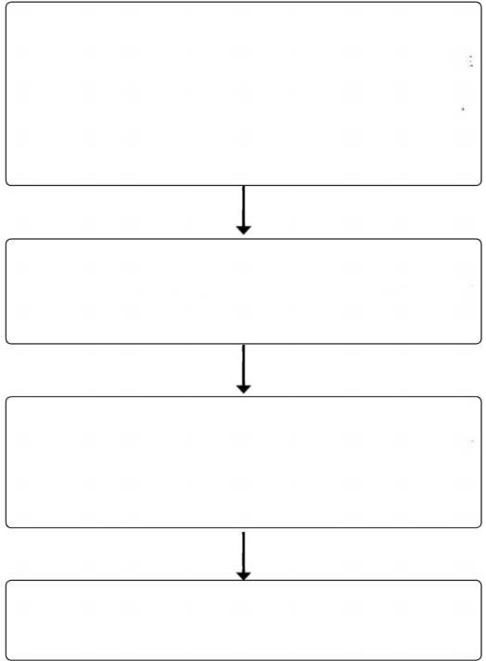
申请者向我校提出书面申请,并填写《山东省普通高等学校学生 转学申请(备案)表》(以下简称《申请表》),并根据学校要 求提交相关材料(学生个人申请、病历及诊断书等样关证明材料 转出学院审批表、转入高校同意接收公函。)

我校审核同意后提交校长办公会研究,通过后进行公示,公示无 异议的,学校在《申请表》上签署意见,并向转出高校出具同意 转学函。

学生交回转入高校审批后的《申请表》(或者外省自制高校转学 审批表),教务处存档,并对学生学籍在学信网和教务系统内进 行转学维护。

学生办理离校手续。

·55·

办 事 流 程

8.国内交流访学
(1)校内交流生遴选(派出)

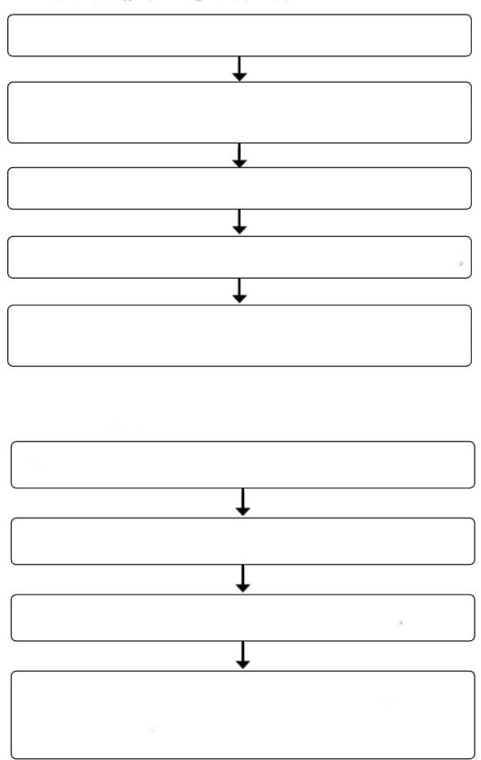
学校在教务主页发布交流项目通知,公布学院推荐名额。

申请者下载交流项目报名申请表,并按照要求填写基本信息,并 到所在学院审批。

学院汇总学生报名情况,根据名额推荐至教务处。

教务处汇总学院推荐情况,根据选拔原则确定入选名单并予以公示。

教务处将最终确定名单交合作高校,审核,审核通过后,为学生 发放合作高校的入学须知和通知单。

(2)接收来访交流生

教务处汇总合作高校来访学生信息给相关学院。

学院根据学生情况提出接收意见,并编制班级。

学生在规定报到时间入校后,到相关单位办理报到手续。

教务处协同智慧校园与信息化建设中心、学生社区服务中心、校 医院,做好学生校园卡领取、宿舍入住、体检工作。

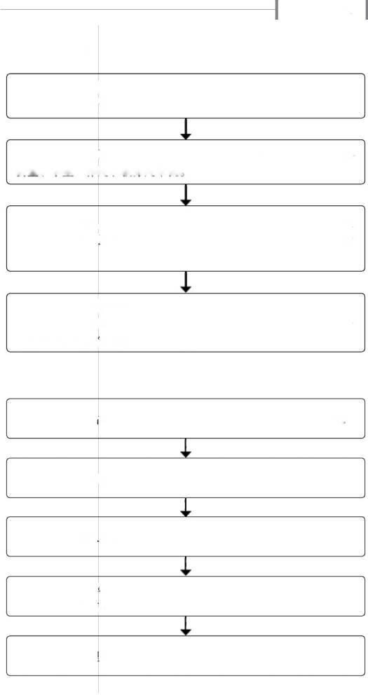
办 事 流 程

9.出国(境)保留学籍

申请者至教务主页下载《青岛大学本科生保留学籍出国(境)留 学审批表》,并按照要求填写基本信息。

申请者持审批表至所在学院、出国留学教育中心、港澳台侨事务办 公室、学生工作处、教务处审批。

办结审批手续后,申请者持该表到相关部门办理手续,并将该办表 交回教务处学生注册与信息办公室存档,教务处在教务系统内进行 学籍异动处理。

办理出国保留学籍的学生返校后,须办理复学手续(或者返校手续) 持国外高校成绩单等相关资料,根据青岛大学本科生校际课程学分 认定管理办法认定课程。

10.转专业

学校在教务网站发布转专业通知,公布学院接收名额生源要求。

申请者报名填写转专业信息。

教务处审核。

教务处根据各单位接收名额和学生成绩专业排名,确定转专业名 单,并予以公示。

转专业学生办理报到手续,至新专业继续学业。

办 事 流 程

11.申请提前毕业

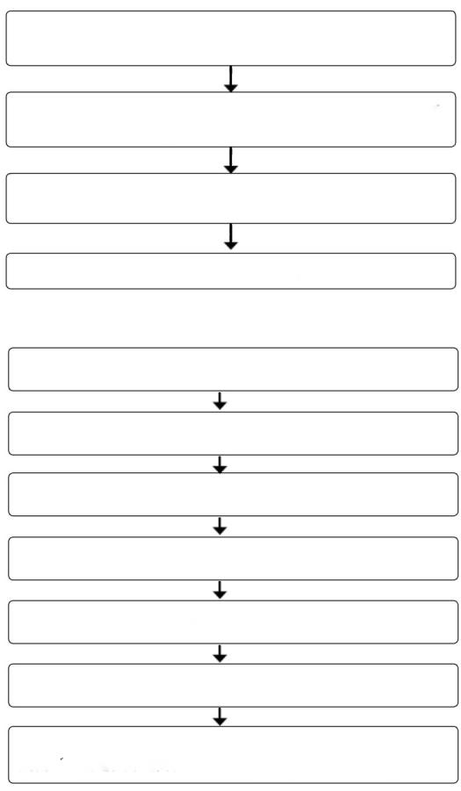
申请者至教务主页下载《青岛大学本科生提前毕业申请表》,并 按照要求填写基本信息。

学院对申请者目前修读学分情况、毕业学期课程修读情况进行审 核,并出具意见。

申请者于毕业学期的开学两周内提交至教务处学生注册与信息办 公室。

教务处审批，并反馈学院与学生。

12.申请辅修专业

申请者根据学校通知要求报名,并填写个人相关信息。

所在学院和辅修专业举办学院进行审批,确定拟录取名单。

教务处审核。

确定招生名单并公示。

教务处公布名单,财务处扣除学分学费。

教务处根据缴费情况在教务系统中维护学生二专学籍。

学生开始修读辅修专业课程,根据学分制收费管理办法,开课两 周内可以退选,并退费。

·58·

办事流程

13.调整学业进程
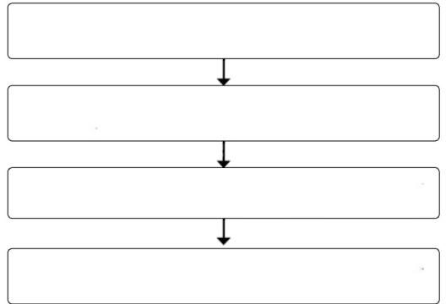
申请降级的学生在教务主页下载《青岛大学本科生调整学业进程 申请表》,并按照要求填写基本信息。

申请者将申请表提交至所在学院进行审批,并根据其学习情况编 入合适年级。

学院审批后,申请者将申请表提交至教务处学生注册与信息办公 室。

教务处审批同意后,对学生作学籍处理。学生到所在学院本科办 公室维护课表和教学计划。

14.补办学生证
每学期第五周和第十五周办理学生证补发事宜。
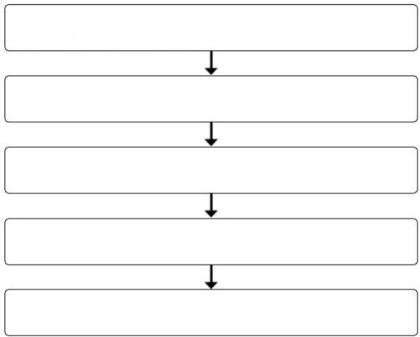
根据教务处发布的补办通知,学生填写《青岛大学学生证补发申请 表》,贴好照片后提交学院。

学院审核、汇总,领取空白证。

学生规范填写学生证信息后,提交至教务处学生注册与信息办公室，教务处到校办盖章。

学院为新办学生证补填注册信息(补办优惠卡磁条的还需到各单位 充磁器填写学生乘车信息).

学生到学院领取新证。

办 事 流 程

15.办理出国成绩(英文版)
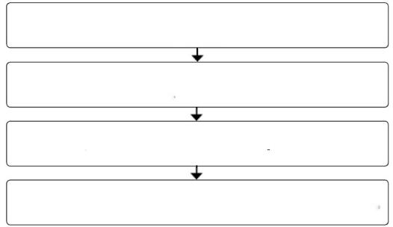
申请人到所在学院(在校生)或学校档案馆(往届毕业生)开具 学生成绩单。

申请人根据教务主页办理须知要求,以原始成绩单为准,制作本 人出国成绩和学历学位证明。

申请人携相应纸质材料到教务处审核,审核通过后盖章。

教务处为教育部学历学位认证中心及国外高校出具成绩复核结果。

16.课程学分认定
(1)校际课程

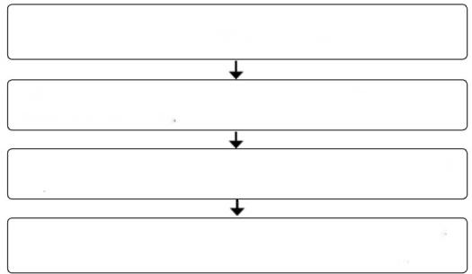

申请人在教务主页下载认定申请表,填写相关信息。

申请人所在学院对学生申请认定的课程和类别提出建议。 课程归属单位进行认定。

申请人携相应纸质材料到教务处学生注册与信息办公室审核,审核 通过后盖章。

教务处教学研究办公室对认定课程进行统一编号导入系统;学生所 在学院将成绩和学分录入系统,并维护学生教学计划和课表。

办事流程

(2)校内课程
转专业或者主修、辅修课程需要进行课程认定时,
由相关开课单位主导审核认定:
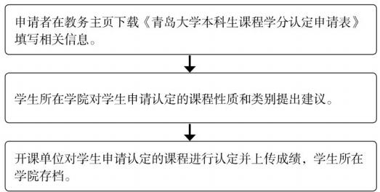

17.应届优秀毕业生推免申请
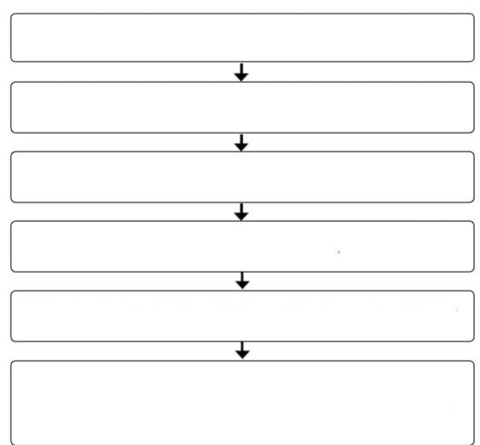
学生根据教务主页发布通知填写申请表提交学院。

专家组对特殊专长推免生相关材料进行审核,并组织进行公开答辩。

审核通过后,学院确定推免生名单并加盖学院公章进行公示

公示后,负责人签字并加盖学院公章报教务处。

学校推免工作小组对学院上报的推免生材料进行审核,确定推免 生名单并进行公示,公示无异议后报教育部审核。

获得推免生资格的学生登陆教育部推免网站,注册个人基本信息。 查询招生单位招收推免生的章程和专业目录,填写报考志愿,接 收并确认招生单位的复试及待录取通知。

办 事 流 程

18.补办毕业证明书

往届毕业生学历信息工作主要包含以下三类: 补发 毕业证明书、学信网补登学历信息、学信网学历信息勘误。

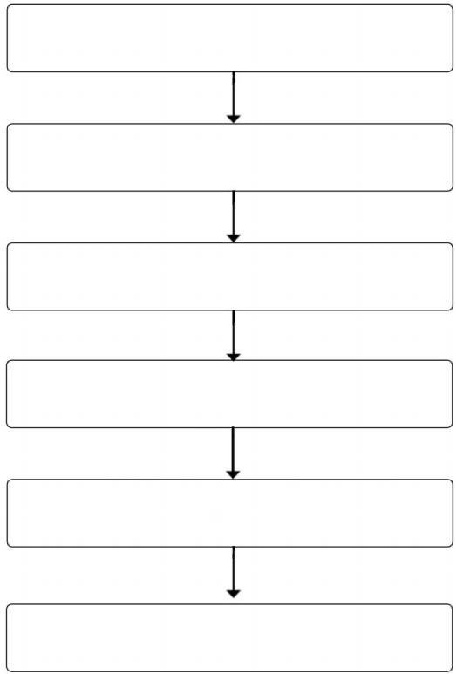
申请人根据教务主页办理须知准备相应材料并提交教务处。

教务处审核材料。

审核通过后,教务处向学信网提交数据。

纸质材料存档。

学信网相关数据更新后,教务处负责制作证书。

申请人到学信网查看信息,到教务处领取证书

62·

学 院 工 作

第三章 学院工作
1.新生学籍管理

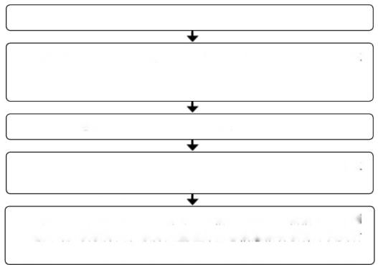
教务处汇总并整理新生信息,导入教务管理信息系统。

学院接收新生入学报到,根据教务处通知领取并发放新生学生 证、校徽、学籍卡、火车票优惠卡,在规定时间内办理学生证 注册、盖章事宜。

开学两周后学院报送未报到新生名单。

教务处根据新生入学资格审查结果在教育部学生信息网为新生 注册学籍。

学院组织新生注册登录教育部学生信息网核查学籍信息。有问 题及时反馈教务处,教务处整理并汇总信息报省教育厅核实后 纠正。

2.转专业工作（审批环节自2022级起由教务处负责进行）
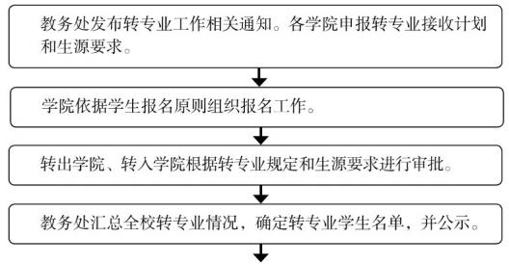

学 院 工 作

3.交流生遴选

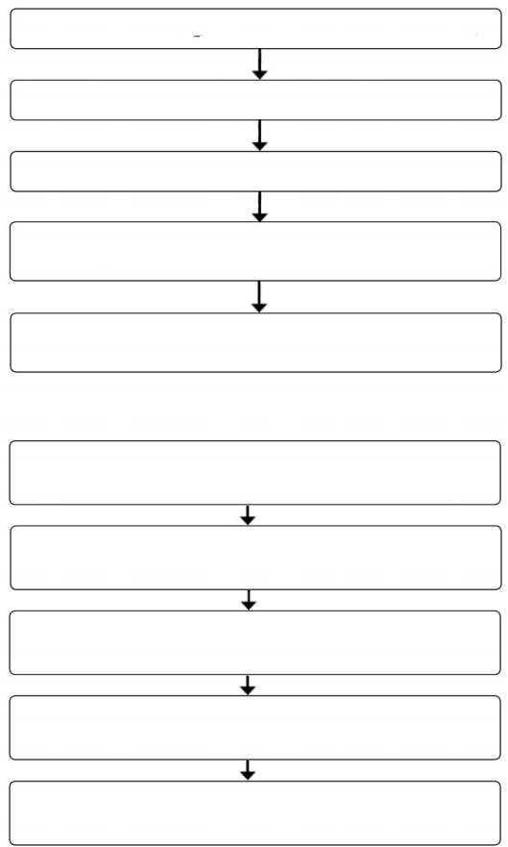
教务处发布交流生遴选工作通知,公布遴选条件、范围及名额。

学院组织学生报名,并根据分配名额进行遴选。

学院在规定时间内向教务处报送推荐名单。

教务处汇总后,根据成绩专业排名比排序,初步确定交流名单, 进行公示。

公示期结束后,教务处将确定的学生名单发给合作高校以及校 内各学院;各学院指定专人负责交流生工作。

4.学业预警

每学期或者学年开学初学院对学生学业情况进行审查,确定学业 预警学生名单,填写汇总表报教务处备案。

学院向受到预警学生下达预警通知书,并安排导师有针对性地加 强指导与帮扶。

学院向学生家长寄发家长告知书,并留存邮寄证明。寄件人负责 落实回执。

学院与家长及时沟通受到预警的学生学业情况,采取有效措施共 同做好帮扶工作。

学院建立学业预警管理文档。

64·

学 院 工 作

5.应届优秀毕业生推免

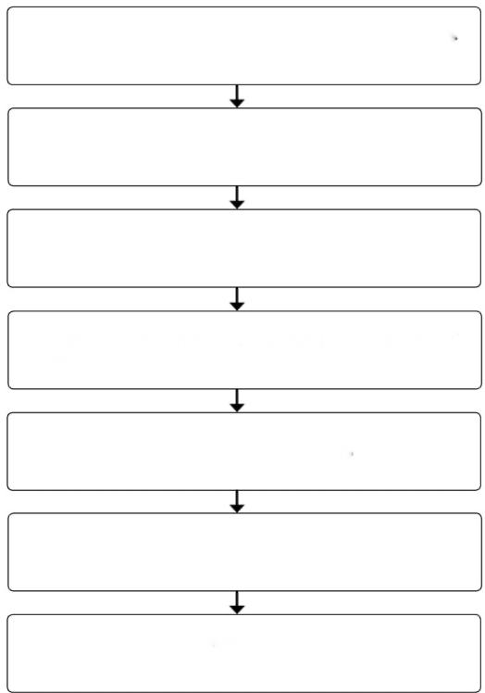
教务处根据教育部发布的通知和下达的名额组织开展我校推免 工作。

学院根据教务处通知组织学生报名提交推免方案。

对特殊专长推免生,学院专家组对相关材料进行审核,并组织 学生进行公开答辩。

所有推免学生材料审核通过后,学院确定推免生名单并加盖学 院公章进行公示。

公示后,负责人签字并加盖学院公章报教务处。

学校推免工作小组对学院上报的推免生材料进行审核,确定推 免生名单并进行公示,公示无异议后报教育部审核。

学院需关注获得推免生资格的学生,及时通知其到教育部推免 网站报名。

·65·

学 院 工 作

6.学历学位工作(含应届生、往届生)
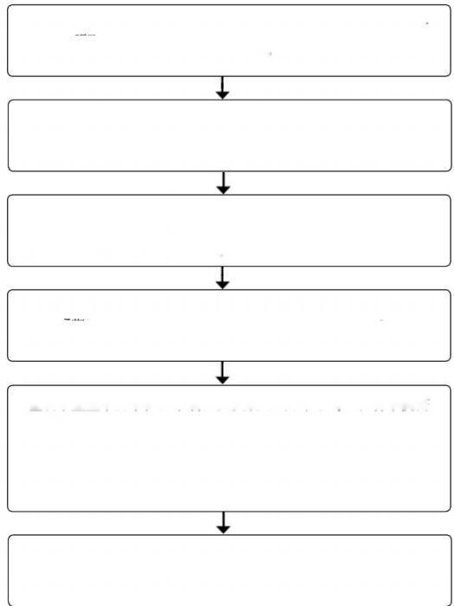
应届毕业生电子注册图像采集: 教务处下 发通知安排时间,学院组织学生拍照。

应届毕业生教育部学生信息网学历注册信息核对及更改(2-3 月): 发现问题,及时报教务处学生注册与信息办公室。

应届毕业生毕业及学位授予资格审核: 根据教务处通知, 学院对学生毕业及学位授予资格进行审核。特别注意提交的审核表信息必须准确无误。

教务处整理数据,形成汇报材料;校学位委员会会议对应届毕业 生学位进行审议(6月中下旬).

应届毕业生学历学位证书制证及发放(6月中下旬),各学院需 区别应届毕业生与往届毕业生的不同领取方式。应届毕业生领取 时应核实学生数据与证书的完好情况,往届毕业生领取时应提供 往届毕业生结业证书和缴纳重修学分学费单据。学院应保留学生 证书领取记录。

教务处及时将学历学位信息在教育部学信网、学位网进行电子注 册。

·66·

学院工作

7.火车票优惠卡相关工作

(1)优惠卡发放及充磁
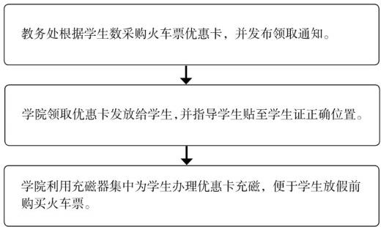

(2)购买充磁器
各单位可通过公对公账号购买,需要留存汇款凭证, 最好机打或者截屏。具体账户可咨询教务处相关工作人 员。

本科教务管理信息系统问答
第四章本科教务管理信息系统问答

1.系统的作用是什么?
答: 本科教务管理信息系统主要服务于我校普通全 日制本科生,是涵盖学籍、选课、排课、教学计划制定、 教学评价等教学管理信息的服务平台。使用对象为全校 本科教学管理人员、任课教师、普通全日制本科生。
2.如何登陆系统?
答: 用户名: 学号或者教师工号
密码: 初始密码与用户名一致。首次登录后必须修
改为8位(数字+字母).
学号: 学生入校后统一编制。
教师工号: 教师入职后,人力资源处编制工号,凡 是确定要讲授本科生课程的,经开课单位认定后,将工 号录入教务系统。
3.遗忘密码怎么办?
答: 本人应持有效证件至所在单位本科办公室申请
重置密码。
4.系统为师生提供的服务有哪些?
本科生: 登录后可以看到的功能模块主要有个 人学籍信息、教学计划、选课课表、学业修读情况、教 学评价等。
任课教师: 登录后可以看到的功能模块主要有-- 个人基本信息、教学任务等。

68·

